Revisionen

Frågor inför dialogmöte med socialnämnden.

Revisorerna önskar kortfattade skriftliga svar som lämnas in senast den 10 november.
Svar skickas till evelina.witoft@azets.com.

Syfte
Det övergripande syftet med dialogen är att få information om verksamheten samt hur mål
och budget ser ut inför bokslut 2025.
Förutom nedanstående frågor kan ytterligare frågeställningar tillkomma vid dialogmötet.

För de av nämndens antagna mål där det finns en prognostiserad avvikelse mot verksamhets- och budgetmålen, besvara följande frågor
  - Vilka åtgärder har beslutats och vidtagits av nämnden under året för att nå verksamhets- och budgetmålen?
  - Vilka effekter har åtgärderna fått eller förväntas få för måluppfyllelsen?
  - Är nämndens ekonomiska resultat i balans?
Om inte, vilka åtgärder har vid tagits för en budget i balans?
Kommentar
a)
Stor fokus har lagts på bemanningsplanering främst inom äldreomsorgen och funktionsstöd. Återhållsamhet avseende återrekrytering av budgeterade tjänster.
Hålla ner i förhållandet små kostnader så som utbildning, personalvårdande insatser, tidningspren, genomgång av antal bilar, översyn över hyresavtal.
Tydligt fokus på att hålla budgeten.
b)
Effekter inom bemanning äo och fs finns. Speciellt inom äo. Samtidigt har verksamheten erhållit statsbidrag och vårdtyngden har gått ner. Inom funktionsstöd pågår arbetet och förväntas få effekt i slutet av året och framöver.
Vissa åtgärder (se punkt a) har skapat oreda i organisationen och otrivsel vilket kan bidraget till en högre personalomsättning som i sin tur kan ha påverkat antalet placeringsdygn och utbetalda ek bistånd som har ökat. Ek bistånd och dess ökning kan även hänga samman med den neddragning som är gjord inom arbetscenter och oklarheten avseende dess vara eller icke vara.
c)
Under förutsättning att personalplaneringen inom funktionsstöd klarar utmaningen i budget bör det vara möjligt. Det eventuella överskridandet där bör kunna kompenseras genom arbetet med placeringar inom IFO.
Inte fullt ut då flera viktiga verksamheter, främst förebyggande arbete, är budgeterade mot statsbidrag. När statsbidragen avslutas ska dessa verksamheter inrymmas i befintlig budget. Det är möjligt under förutsättning att arbetet har gett de positiva effekter som eftersträvas.
Intern kontrollplan, vilka kontrollmoment finns för 2025?
Kommentarer
Internkontrollmomenten är dokumentation (journalgranskning) inom samtliga verksamheter.
Pågår för året.
Hur ser situationen ut för sjukfrånvaro och rekryteringen av personal?
Kommentar
Ganska konstant under flera år. Det finns en struktur avseende hur man arbetar med sjukfrånvaro. Rutinen avseende frånvarohantering behöver följas upp kontinuerligt.
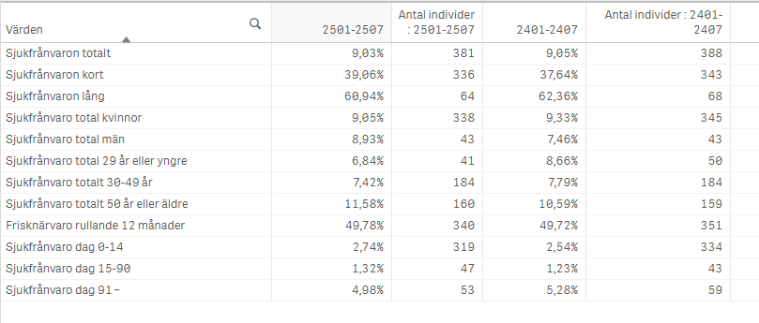
Rekrytering av personal:
Svårt inom vissa grupper så som legitimerad hsl-personal och socionomer. När vi lyckas rekrytera har de ofta ingen eller liten erfarenhet.
Verksamhetsspecifika frågor
- Hur såg måluppfyllelsen ut för 2024/2025?
- Hur ser arbetet ut med implementeringen av den nya socialtjänstlagen? Vilka utmaningar har identifierats framåt?
Kommentar
Det finns inga övergripande mål för nämndens verksamhet förutom budgetmålet.
Implementering av ny socialtjänstlag pågår. Det som framförallt är gjort är rent tekniska delar avseende delegationsordning, uppdatering av datasystem etc. Den stora aspekten som bygger på förändrade arbetssätt, förhållningssätt är påbörjat i varje arbetsgrupp. Dock saknas en sammanhållen kraft som arbetar strukturerat och fokuserat med implementering av nya förhållningssätt och arbetssätt enligt ny SoL.
Detta är dessutom en samhällsomvandling som påverkar samtliga förvaltningar i kommunen. Kommunen har varit ganska långt framme avseende förebyggande arbete i flera förvaltningar där dock vissa delar har avvecklats utifrån att de tidigare inte varit lagstadgade. Inom socialförvaltningen har dessa områden budgeterats mot statsbidrag inför 2026.
Prioriteringar och utvecklingsområden 2026

Kommentar
Implementering av ny socialtjänstlag, avseende arbetssätt, förhållningssätt. Arbeta förebyggande.
God och nära vård
Höjd beredskap
Kvalitetsförbättringar främst inom handläggning och dokumentation.
Bemanningsoptimering och bemanningsstrategi.

